Открытый урок по русскому языку в рамках курсов повышения квалификации по программе «Русский язык»
1 | Фамилия, имя, отчество | Погорелова Виталия Сергеевна
2 | Место работы | Муниципальное бюджетное общеобразовательное учреждение «Начальная школа-детский сад» №21 г. Сальска.
3 | Должность, стаж работы, категория | Учитель начальных классов, 14 лет
4 | Предмет | Русский язык.
5 | Класс | 2 класс.
6 | Тема и номер урока в теме | Тема: «Местоимение. Ознакомление с особенностями текста-письма».
7 | Базовый учебник, УМК | Русский язык. Канакина В,П., Горецкий В.Г., Ч 2, стр. 97.  «Школа России».

Тема: «Местоимение. Ознакомление с особенностями текста-письма».
Цель урока: развивать умения определять лицо, число и род (для 3 лица единственного числа) местоимений, употреблять местоимения для замены имён существительных в тексте; ознакомиться с особенностями текста-письма.

Планируемые результаты:
Предметные:
В результате организации образовательной деятельности обучающиеся научатся:
- распознавать личные местоимения среди других частей речи;
- определять грамматические признаки личных местоимений;
- употреблять местоимения для замены имён существительных в тексте;
- участвовать в устном общении на уроке;
- понимать содержание читаемого текста;
- применять ранее изученные правила;
- подбирать примеры с определённой орфограммой;
- обнаруживать орфограммы по освоенным опознавательным признакам в указанных учителем словах;
- находить в предложении и тексте незнакомое слово, определять его значение по тексту или толковому словарю;
Обучающиеся получат возможность научиться:
- писать текст – письмо;
- пользоваться словарями;
- проверять правильность своей письменной речи, исправлять допущенные орфографические и пунктуационные ошибки;
Метапредметные:
- Формирование умения планировать, контролировать и оценивать учебные действия в соответствии с поставленной задачей.
- Формирование умения работать в паре: умение договариваться о распределении функций и ролей совместной деятельности, осуществлять взаимный контроль.
- Активное использование речевых средств и средств для решения коммуникативных и познавательных задач.
Личностные:
- Формирование внутренней позиции школьника на уровне положительного отношения к занятиям русским языком, к школе.
- Формирование мотивации к работе на результат.

Тип урока: комбинированный.
Формы работы с учащимися: самостоятельная, фронтальная, работа в парах.
Необходимое оборудование: проектор, интерактивная доска, карточки «Словарные слова», карточка-помощница для написания письма, тесты.
ПЛАН-КОНСПЕКТ УРОКА
Этап урока  Методы и приемы | Хроно-  метраж | Содержание урока.  Деятельность учителя | Деятельность  ученика | Планируемые результаты  (УУД)
Организационый | 1 мин | - Ребята, у нас на уроке сегодня присутствуют гости. Давайте поздороваемся с ними.  А друг другу улыбнёмся и пожелаем успеха. | Приветствие учителей. | Настрой на урок.
Мотивация к учебной деятельности | 1 мин | Хочу сразу предупредить: урок проходит в форме соревнования по рядам и от каждого зависит успех целой группы. | Слушать учителя | Внутренняя позиция школьника на уровне положительного отношения к уроку.  Планирование учебного сотрудничества с учителем и сверстниками.
Актуализация знаний  Практический  Постановка цели и задач урока.  Словесный: ответы на вопросы  Первичное усвоение новых знаний.  Практический  Закрепление  Фронтальная проверка  Рефлексия  Физкультминутка  Самостоятельная работа.  Домашнее задание. | 10 мин | Словарная работа.  Записать словарные слова, определить род имен существительных, подставив местоимения 3 лица (он, она, оно).  В каком числе употреблены эти существительные?  Приведите пример существительных, к которым можно поставить местоимение они.  В каком числе употребляются эти существительные? ( Во множественном)  Что ещё знаете о личных местоимениях?  Итог работы со словарными словами.  Послушайте текст, выскажите своё мнение.  (Текст написан на доске)  В доме у нас жил ёжик. Ёжик был ручной. Когда ёжика гладили, ёжик прижимал к спине колючки и делался совсем мягким. За это ёжика прозвали Пушком.  Что нужно сделать, чтобы текст был правильно построен?  Сформулируйте тему нашего урока.  - Чем будем заниматься на урока? (употреблять местоимения для замены имён существительных в тексте, чтобы исключить повторы)  Поиграем в игру «Редакторы»  Кто такие редакторы?  Чем они занимаются?  Слово редактор в толковом словаре С.И.Ожегова:  Человек, который редактирует что-нибудь.  Редактировать – проверять и исправлять текст при подготовке к печати.  Какая часть речи помогла определить род имен существительных в словарной работе и в редактировании текста? (Местоимение)  Работа по учебнику. Упр. 166,  с. 97.  2 предл. – записывает 1 ряд, работая в паре.  3 предл. – 2 ряд, работая в паре.  4 предл. – 3 ряд, работая в паре.  Зачитайте свои предложения.  Найдите повторяющиеся имена существительные и замените одно из них местоимением.  Запишите 2 предложения.  Зачитать вслух с каждого ряда предложения.  Подчеркнуть местоимение. Определить лицо, число и род.  О какой части речи идет речь на уроке?  Проверим, насколько вы усвоили тему «Личные местоимения»  Тест в тетрадях автор Е.М. Тихомирова. Тесты по русскому языку. 3 класс. Часть 2.:  1 в. – с.43, 2 в. – с.46.  Подведение итога работы с тестом.  Физкультминутка (несколько ОРУ) Мацкиев Н.  Заканчивается учебный год. Скоро наступят летние каникулы. Предлагаю написать небольшой текст другу и рассказать ему куда вы поедете на каникулах отдыхать. Используйте местоимения.  Проверка: 2-3 ученика зачитывают свои тексты.  А знаете ли вы каким способом общались люди в прошлом? (Они писали письма)  Письмо имеет свою структуру и мы ее рассмотрим на примере упр. 167, с.97.  Упр. 167, работаем устно.  Прочитать письмо самостоятельно.  С какого обращения начинается письмо?  Какими словами заканчивается?  О чем говорится в каждой части письма?  Работа на интерактивной доске.  Расположи части письма в правильной последовательности.  Упр. 168, с. 97. Написать письмо другу или родственнику. Сообщить в нем о своей школе, о том, как вы учитесь и отдыхаете. | Выполнять задание.  Поставить ударение, отметить безударные гласные в словах.  Это местоимения 3 лица, ед. ч.  Отвечают на вопрос.  Показывают знания правила о местоимениях.  Высказывать своё мнение  Помните: местоимение – важнейшее средство связи предложений в тексте, оно помогает исключить повторы.  Редактировать текст у доски.  Определять лицо, число и род местоимений.  Рассматривание картинки ежа.  Отвечать на вопросы  Написание тестов, взаимная проверка по эталону.  Краткий анализ.  Рассмотреть конверт с письмом.  Пользоваться карточкой-помощницей при написании письма. | самопроверка , оценивание.  Подведение итогов.  участвовать в устном общении на уроке;  анализировать свою и чужую речь при слушании себя и речи товарищей;  применять ранее изученные правила правописания;  проверять правильность своей письменной речи, исправлять допущенные орфографические и пунктуационные ошибки.
Итог урока.  Рефлексия. | 2 мин  2 мин | Оценивание себя на уроке.  Что дал урок?  Зачем мы изучаем местоимения?  В чем причина допущенных ошибок на уроке?  Каких знаний не хватает, чтобы успешно справиться с поставленной задачей?  Мне понравилось работать на уроке.  Мне было трудно.  Дополнительно:  Учитель показывает карточки с местоимениями, а дети называют их лицо, число, род (3 л.) | «Корзина с цветами»  По рядам выставляют желтый цветок – комфортно, успешно, понравилось.  Розовый – не успевал, допускал ошибки, не знал.  Подводить итоги работы по рядам. | Участвуют в учебном диалоге; формулируют ответы; обмениваются мнениями, строят речевые высказывания.

Возможные части текста письма | Примеры
Обращение | Дорогая Ольга Викторовна!  Уважаемая учительница.
Начальная фраза | Я решил написать Вам...  Хочется поделиться с Вами мыслями...
Содержание письма | Я хочу рассказать Вам...  У меня много интересных новостей...
Благодарность | Спасибо за внимание...
Прощание | До свидания... До скорой встречи...
Концовка и подпись. | Ваш ученик... Ф.И.О.
Дата написания

Возможные части текста письма | Примеры
Обращение | Дорогая Ольга Викторовна!  Уважаемая учительница.
Начальная фраза | Я решил написать Вам...  Хочется поделиться с Вами мыслями...
Содержание письма | Я хочу рассказать Вам...  У меня много интересных новостей...
Благодарность | Спасибо за внимание...
Прощание | До свидания... До скорой встречи...
Концовка и подпись. | Ваш ученик... Ф.И.О.
Дата написания

он его
зверька
он
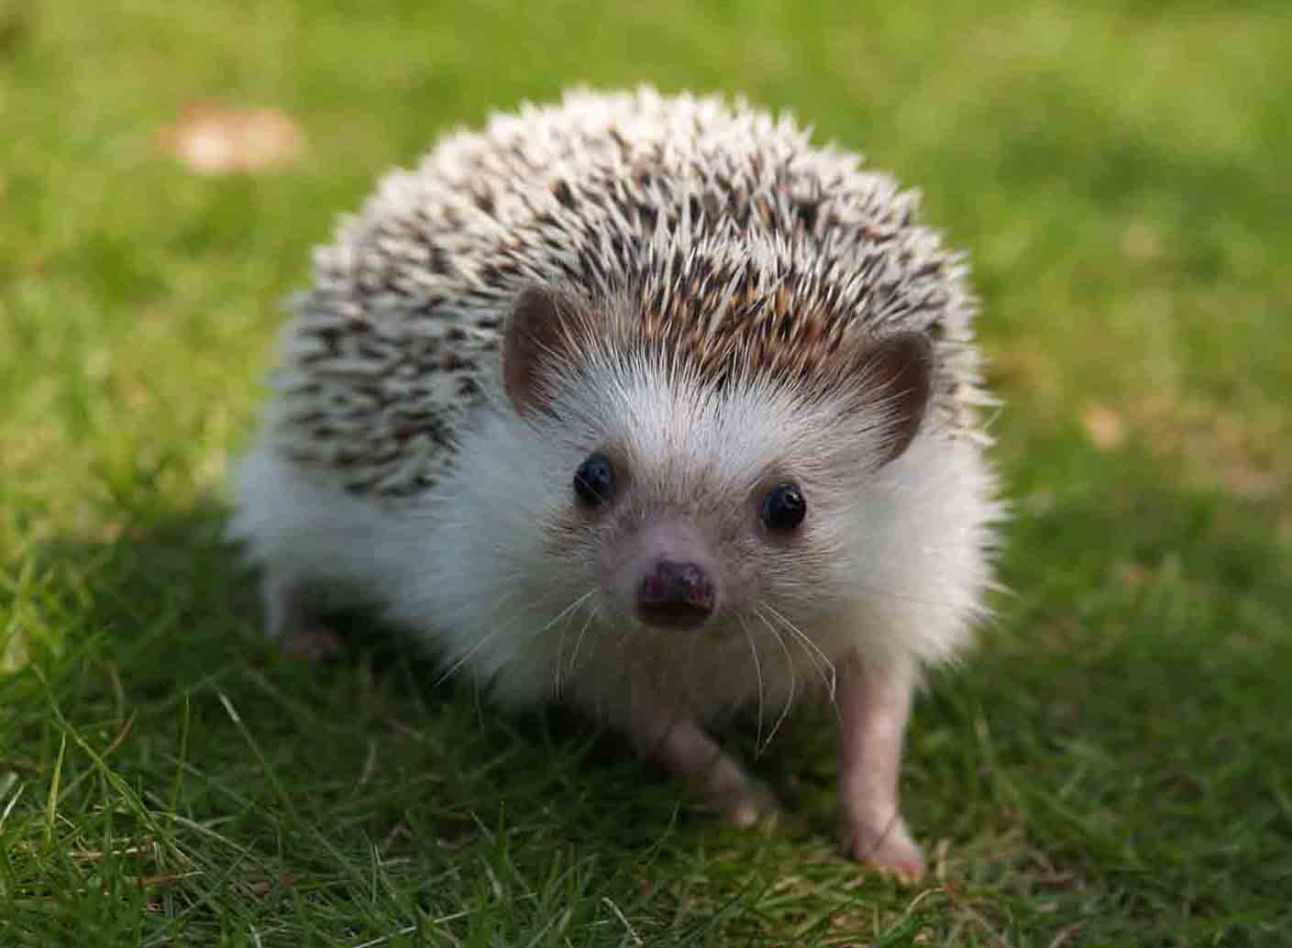
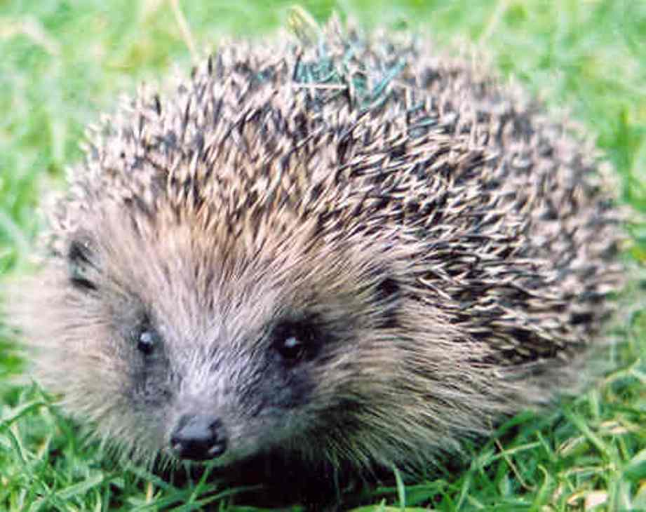
она оно они я мы ты вы

